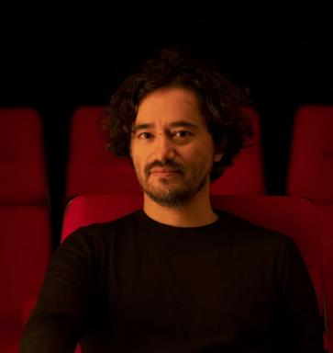 Carlos Tello

Publications

Ouvrages (3)

Antihumanisme(s). Formes, réflexions et représentations de trois critiques de l'humanisme
Carlos Tello
Hermann, 2023, L'évolution des machines, Thierry Hoquet, 9791037029980
Ouvrages
hal-04253606v1
Lucrecia Martel, Zama
Carlos Tello
Atlande, 2023, Clefs Concours, 9782350308357
Ouvrages
hal-04253610v1
Du postmodernisme au posthumanisme
Carlos Tello
Hermann, 2021, L'Évolution des machines, 9791037013378
Ouvrages
hal-04253612v1

Chapitre d'ouvrage (5)

“Female Human Animal”. Prémices d’une autre humanité chez l’artiste surréaliste Leonora Carrington
Célia Stara,Carlos Tello
Antihumanisme(s). Formes, réflexions et représentations (Littérature et cinéma), Hermann, p. 153-174, 2023, L'évolution des machines, 9791037029980
Chapitre d'ouvrage
hal-04851722v1
Un oiseau farouche. Utopie et dystopie dans Bacurau (2019) de Kleber Mendonça Filho et Juliano Dornelles
Carlos Tello
Esthétiques du désordre vers une autre pensée de l’utopie, Le Cavalier Bleu, 2022, Convergences, 9791031805450
Chapitre d'ouvrage
hal-04253617v1
Espace et posthumanisme : Le Monde sur le fil de R. W. Fassbinder et La Possibilité d'une île de Michel Houellebecq
Carlos Tello
Penser l’espace avec le cinéma et la littérature, Peter Lang, 2021, 9781433176289. ⟨10.3726/b17688⟩
Chapitre d'ouvrage
hal-04253619v1
Cinémas pour le Chthulucène ! Caméra-cyborg et regards situés (Carlos Reygadas et Donna Haraway)
Louise Ibáñez-Drillières,Carlos Tello
Hermann. Du postmodernisme au posthumanisme. Littérature et Cinéma (Europe - États-Unis - Amérique latine), , pp.181-206, 2021, L'évolution des machines, 9791037013378
Chapitre d'ouvrage
hal-03858792v1
Colombie et Mexique. L'Amérique latine reçoit Michel Houellebecq
Carlos Tello
Lectures croisées de l’œuvre de Michel Houellebecq, Classiques Garnier, 2017, 978-2-406-05908-0
Chapitre d'ouvrage
hal-04253626v1

Article dans une revue (5)

Foyers d’incendie. Héritages, mutations et dissidences du surréalisme, de 1940 à nos jours
Célia Stara,Carlos Tello
Cahiers d’Études des Cultures Ibériques et Latino-américaines , 2024, 10, p. 3-13
Article dans une revue
hal-04851788v1
Des frontières entre cinéma et politique
Carlos Tello
Débordements, 2022
Article dans une revue
hal-04253615v1
Refutación del tiempo, elogio de la eternidad
Carlos Tello
Revista 2i, 2021, Figuras do pós-humano: Limiares do corpo e da máquina, ⟨10.21814/2i.2684⟩
Article dans une revue
hal-04253621v1
Posthumanismo. Contornos de una herramienta epistemológica (I)
Carlos Tello
Actio Nova: Revista de Teoría de la Literatura y Literatura Comparada, 2020, ⟨10.15366/actionova2020.4.019⟩
Article dans une revue
hal-04253622v1
Le manifeste à l’écran entre la Nouvelle Vague et Dogme 95
Carlos Tello
Marges - Revue d’art contemporain, 2017, ⟨10.4000/marges.1021⟩
Article dans une revue
hal-04253633v1

Communication dans un congrès (1)

Le regard de l’animal : Au hasard Balthazar de Robert Bresson et Le Cheval de Turin de Béla Tarr
Carlos Tello
141e Congrès national des sociétés historiques et scientifiques, Comité des travaux historiques et scientifiques, 2016, Rouen, France
Communication dans un congrès
hal-04253632v1

